2020世界人權日【防疫與人權】學習單
( )年( )班 座號：( ) 姓名：( )
- 我會做好哪些防疫工作？請寫畫下來：
答：

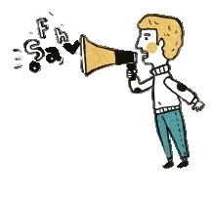
- 請告訴別人，並請對方簽名：
我要告訴( )←稱呼
請對方簽名：
我
教育部國教署中央課程與教學輔導諮詢人權教育議題輔導群製作
製作

